.
Согласованно: Утверждено:
Старший воспитатель: Директор МАДОУ
Хертек Р.О.________ детский сад «Теремок»
_________Ооржак А.А.

План дистанционной работы в период с 1 по 3 ноября
в подготовительной к школе группы «Гномики»
Дата | Тема занятий | Цели образовательной деятельности | Фотоотчет
01.11.2021 | 1НОД по экологии.  Тема: «Мое Отечество - Россия».  2НОД по ХЭР. Лепка  Т: «Ребенок с котенком (с другим животным)». | Формировать у детей интерес к изучению знаний о России.  Учить детей изображать в лепке сценку (Ребенок играет с животным) передавая движение фигур человека и животного. | 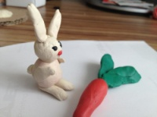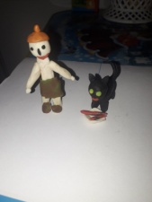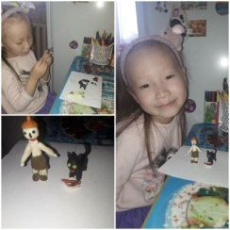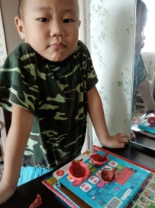
02.11.2021 | 1НОД Развитие речи  Т: «Сегодня так светло кругом!».  2 НОД ФЭМП Занятие №15 | Познакомить детей со стихами об осени! Приобщать к поэтической речи.  Учить составлять число 4 из них меньших чисел и раскладывать его на два меньших числа. Закреплять навыки порядкового счета в пределах 10. Развивать умение анализировать форму предметов и их отдельных частей. Совершенствовать представления о весе предметов и умение определять независимо от их внешнего вида одинаково весят предметы или нет. Закреплять умение последовательно определять и называть дни недели. | 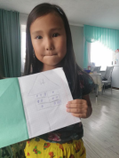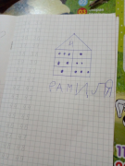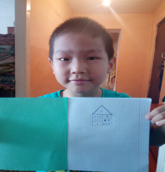
03.11.2021 | 1 НОД ХЭР. Рисование Иллюстрация к сказке Д.Н. Мамина-Сибиряка «Серая шейка».  Развитие речи  Т: «Осенние мотивы». | Цель: развивать интерес к созданию иллюстраций к литературному произведению. Формировать умение выбирать эпизод, который хотелось бы передать в рисунке; создавать образы сказки ( лес, лесная поляна, река и ее берега; птицы ,собирающиеся в стаи ,летящие в небе ;птицы ,охотники ,Серая Шейка )Закреплять приемы рисования красками ,закрашивания рисунка кистью ;использования простого карандаша для набросков при рисовании сложных фигур .Вызывать интерес к рисункам ,желание рассматривать ,рассказывать их.  Задачи:  Воспитательная:  - Воспитывать чувство красоты, гармонии и любви к окружающему миру средствами поэзии.  Образовательная:  - Закрепить знания детей об осени, ее приметах и дарах  - Развивать представления о последовательности (цикличности) изменений в природе осенью  - Закреплять умение создавать художественные образы на листе бумаги  - Формировать осознанное отношение к красоте и звучности русского языка.  Развивающая:  - Развивать связную, звуковую культуру речи  - Развивать умение замечать красоту осенней природы  - Продолжать учить слушать и отвечать на вопросы | 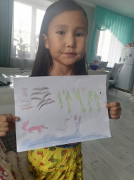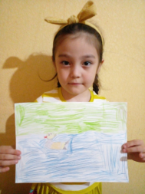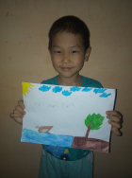
01.11.2021-07.11.2021 | Акции: Семейный досуг, Чистые руки, Спорт дома. Я дома  Охват 18. | 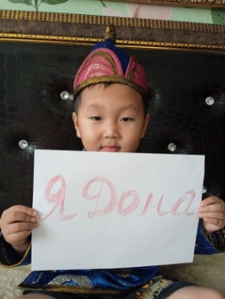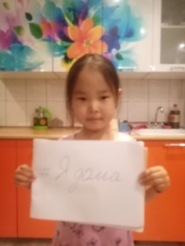 | 